|  |
| --- |
| CỘNG HÒA XÃ HỘI CHỦ NGHĨA VIỆT NAM  Độc lập – Tự do – Hạnh phúc  ------o0o------- |

**ĐƠN ĐỀ NGHỊ ĐÓNG TIỀN TRẢ NỢ ĐỂ GIẢI CHẤP TÀI SẢN**

|  |  |
| --- | --- |
| Kính gửi | * **Ngân hàng TMCP Kỹ Thương Việt Nam.** |
|  |  |

Tôi tên: Đỗ Thanh Liêm,CMND/CCCD số: 036075007307 do Cục Cảnh sát QLHC về TTXH cấp ngày: 24/06/2022.

Cùng vợ là Lê Thị Mai Anh**,** CMND/CCCD số: 045175000040 do Cục Cảnh sát QLHC về TTXH cấp ngày: 20/12/2021.

Cùng địa chỉ thường trú tại: 22/6 Huỳnh Đình Hai, Phường 24, Quận Bình Thạnh, TP Hồ Chí Minh.

Chúng tôi là chủ sở hữu bất động sản là Thửa đất số 30, tờ bản đồ số 27 diện tích 64.2m2 đất ở tại đô thị và tài sản gắn liền với đất, toạ lạc tại 22/6 Huỳnh Đình Hai, Phường 24, Quận Bình Thạnh, TP Hồ Chí Minh. theo Giấy chứng nhận Quyền sử dụng đất quyền sở hữu nhà ở và tài sản khác gắn liền với đất số CI 808836, số vào sổ cấp GCN: CH02308 do Uỷ ban nhân dân Quận Bình Thạnh, Thành phố Hồ Chí Minh.

Ngày 17/01/2018, chúng tôi ký Hợp đồng thế chấp số CLN20180047/HĐTC để bảo đảm cho khoản nợ của Công ty TNHH Xuất Nhập Khẩu Dinh Dưỡng Hoàng Sa (Công ty Hoàng Sa) tại Ngân hàng Techcombank.

Qua làm việc với phía Công ty Hoàng Sa và đại diện Ngân hàng, chúng tôi được biết khoản nợ của Công ty Hoàng Sa đã quá hạn nhiều ngày nhưng hiện tại Công ty Hoàng Sa không trả được nợ. Do vậy, chúng tôi muốn thực hiện nghĩa vụ trả nợ theo hợp đồng thế chấp mà chúng tôi đã ký để chuộc lại tài sản. Chúng tôi đề xuất nộp số tiền 4.500.000.000 đồng (Bốn tỷ năm trăm triệu đồng) trả nợ cho của Công ty Hoàng Sa để giải chấp tài sản là thửa đất số Thửa đất số 30, tờ bản đồ số 27 diện tích 64.2m2 đất ở tại đô thị và tài sản gắn liền với đất, toạ lạc tại Phường 24, Quận Bình Thạnh, TP Hồ Chí Minh.

Trong trường hợp được Ngân hàng đồng việc đóng tiền để giải chấp tài sản như trên. Chúng tôi cam kết sẽ nộp đủ số tiền trên chậm nhất trước ngày 05 tháng 06 năm 2025.

*Tp. Hồ Chí Minh, ngày 05 tháng 05 năm 2025*

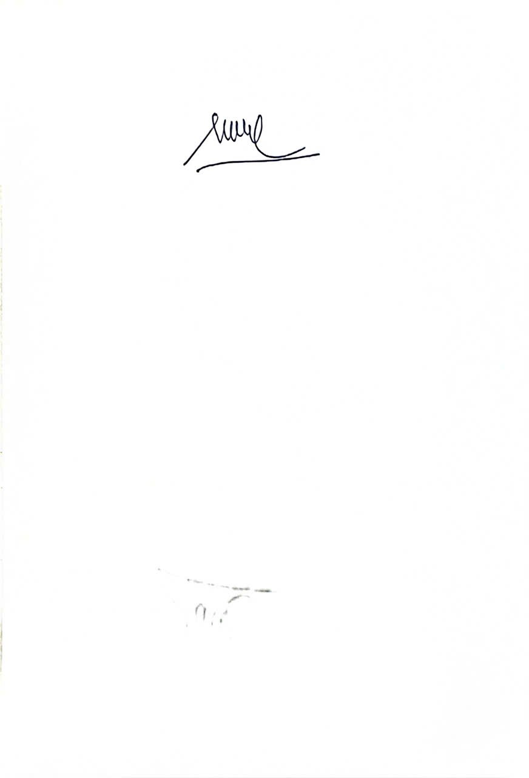 Người đề nghị

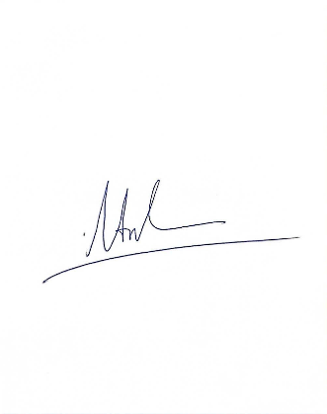

Đỗ Thanh Liêm Lê Thị Mai Anh